职业卫生技术报告信息网上公开记录表
用人单位名称 | 北京飞机维修工程有限公司贵阳分公司
用人单位注册地址 | 贵州省贵阳市龙洞堡机场
联系人 | 申旺
报告名称及编号 | 北京飞机维修工程有限公司贵阳分公司工作场所职业病危害因素检测报告 报告书编号：ZJP2024-198
项目组人员 | 毛久海、易政虎
现场调查人员 | 毛久海
现场调查时间 | 2024.11.4 |  | 用人单位陪同人 | 申旺
采样与测量人员 | 毛久海、易政虎
采样与测量时间 | 2024.11.6 |  | 用人单位陪同人 | 申旺
现场照片(现场调查及现场采样与测量照片，含企业名称或标识的合影照片)
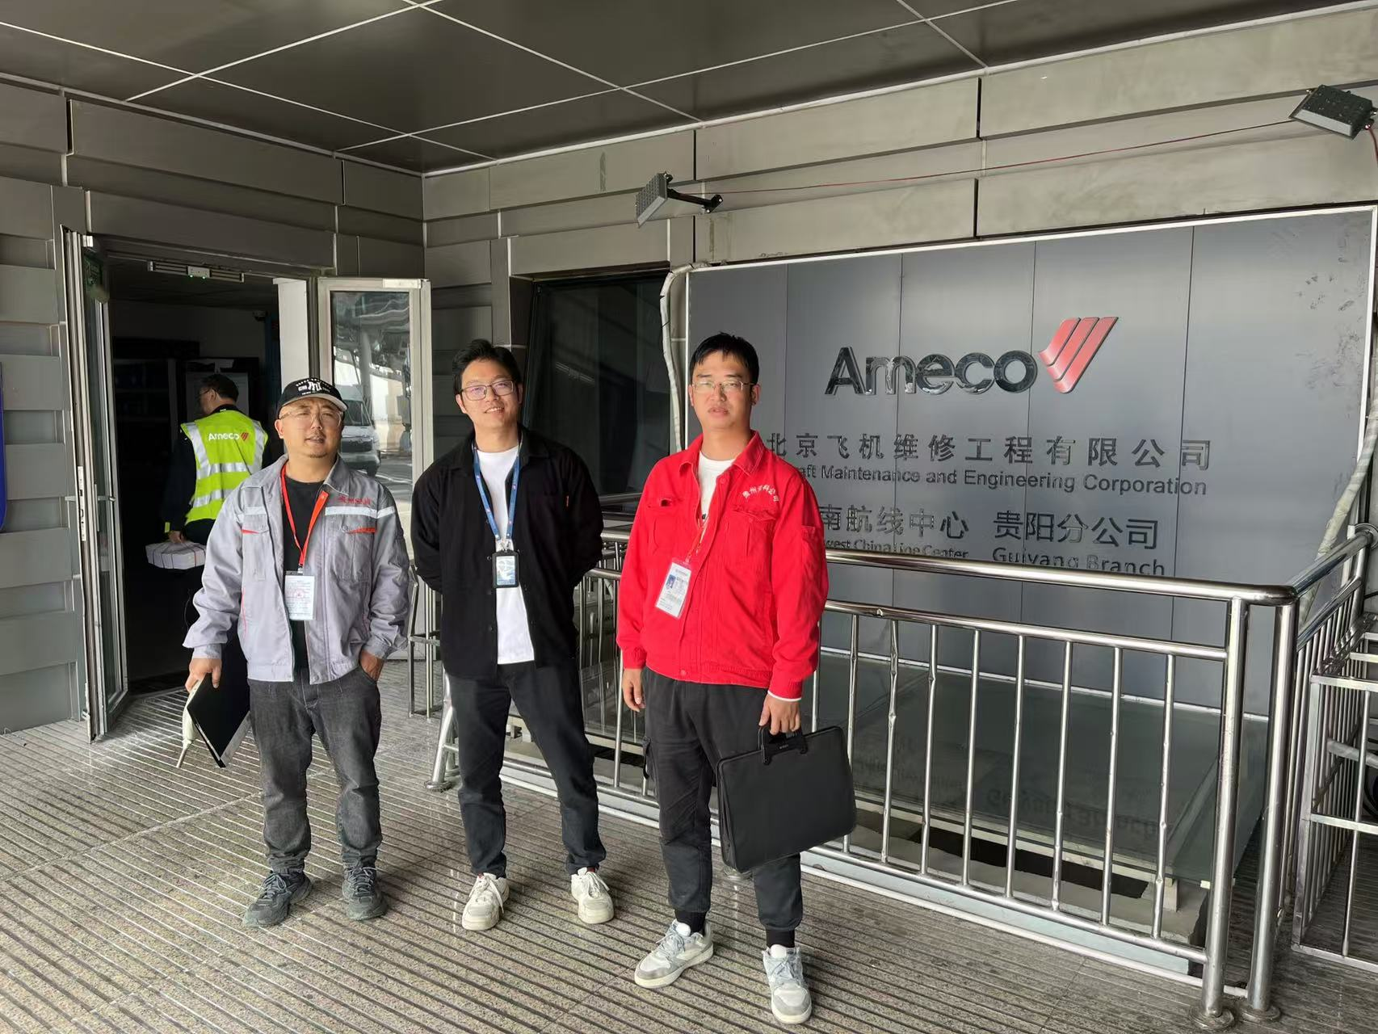
调查合影 |  | 检测合影
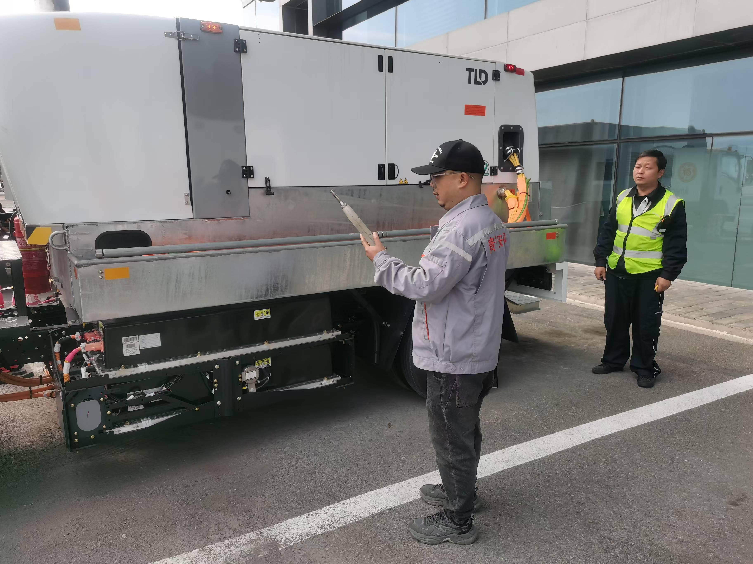 |  | 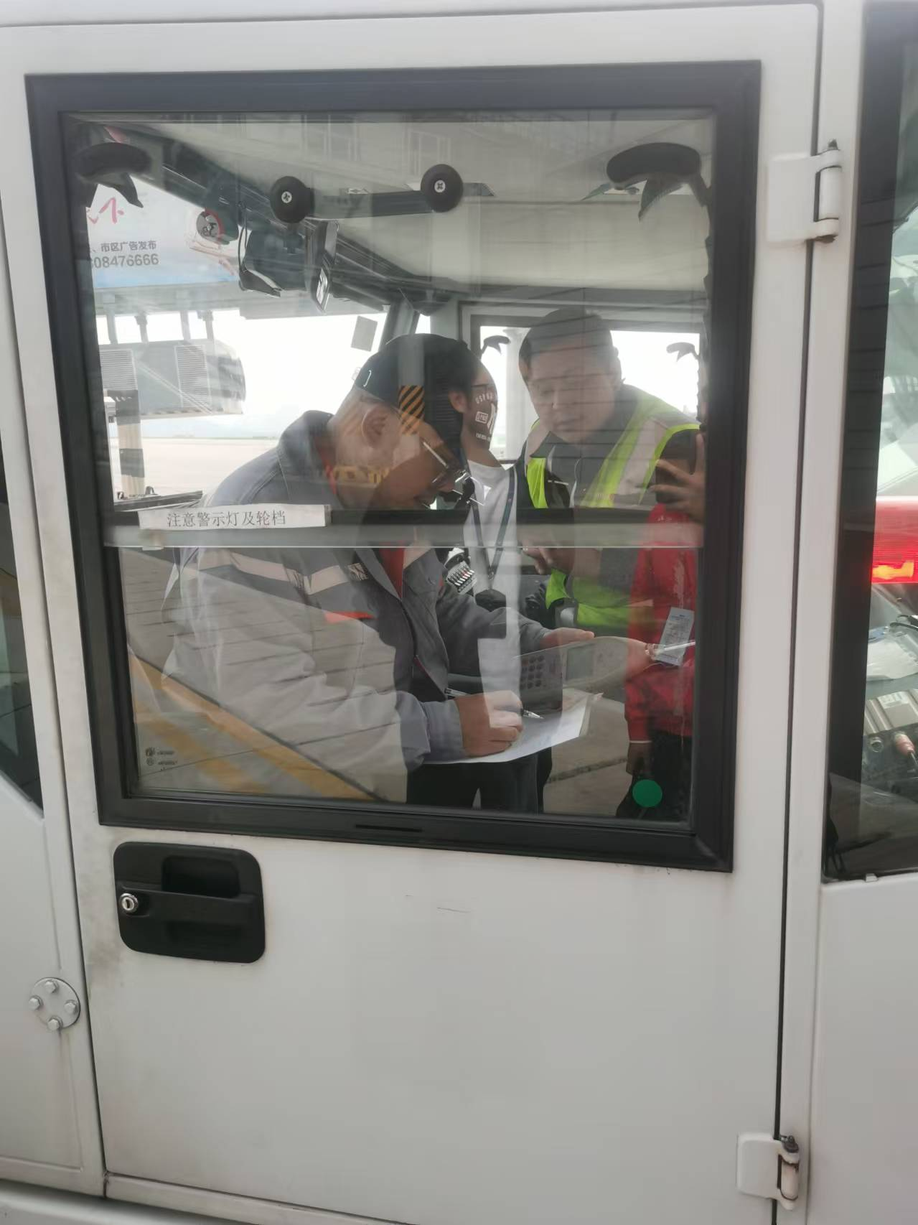
检测照片 |  | 检测照片

